Муниципальное бюджетное учреждение культуры
«Лысьвенская библиотечная система»
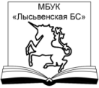
ИНФОРМАЦИОННОЕ ПИСЬМО
13-14 октября 2022 г. в Лысьвенском городском округе состоится акция «Читай, Лысьва-2022»!

Организатор акции: Муниципальное бюджетное учреждение культуры «Лысьвенская библиотечная система»

Цель: привлечение детей, подростков и молодежи к чтению книг о Лысьве, знакомству с местными авторами и новыми краеведческими изданиями.

К участию в акции «Читай, Лысьва-2022» приглашаются: все образовательные учреждения округа, в том числе учреждения дошкольного образования, средне - специального и высшего профессионального образования, общественные организации, молодежные объединения, библиотеки разных ведомств.
10 сентября 2021 г. указом Президента РФ Лысьве было присвоено почетное звание РФ «Город трудовой доблести». Акция проводится в рамках плана городского проекта «Лысьва - город трудовой доблести», утвержденного на 2021-2022 год.
В связи с этим, предлагаем использовать для громких чтений и других мероприятий, краеведческие ресурсы по данной теме, в частности особое внимание обращаем на новое издание: Оборонная продукция Лысьвенского металлургического завода в годы Великой Отечественной войны / МБУК «Лысьвенская библиотечная система», Центральная библиотека; составитель С. И. Елохова. – Лысьва : [б.и.], 2022. – 53 с.
Данное пособие знакомит с основными изделиями, которые выпускал завод в военные годы. Для его составления использовался документ, хранящийся в Лысьвенском музее: «Объяснительная записка к отчету по спецпроизводству за годы Отечественной войны 1941-1945 гг.». Пособие состоит из двух разделов: «Лысьва в Великой Отечественной войне» и «Виды специзделий». Каждый раздел дополнен списком литературы и воспоминаниями ветеранов труда, которые в годы войны работали на заводе. В приложении представлен список архивных документов Лысьвенского завода, хранящихся в Пермском Государственном архиве.

Так же рекомендуем к прочтению краеведческий ресурс: Победа ковалась в труде и в бою: Лысьва в Великой Отечественной войне: сборник статей / Муниципальное бюджетное учреждение культуры «Лысьвенская библиотечная система», Центральная библиотека. – Лысьва : [б.и.], 2020. – 405 с.

Электронные версии краеведческих изданий доступны по указанным в списке ссылкам (Приложение 1), через электронную библиотеку на сайте МБУК "Лысьвенская БС" - Ресурсы библиотеки (lysva-library.ru), МБУК "Лысьвенская БС" - Краеведческие издания (lysva-library.ru); на сайте Лысьвы Народная энциклопедия Лысьвы (lysva.ru).

Печатные версии книг есть в библиотеках округа и у координатора акции molysva@mail.ru. По заявке дополнительно оцифровываем часть издания.

Новую книгу местного автора Г. В. Вершинина «Сиреневое утро» можно приобрести у автора или через методико-библиографический отдел Центральной библиотеки.

Для встреч с читателями рекомендуем приглашать местных авторов, краеведов, почетных жителей Лысьвы, ветеранов, тружеников тыла, историков, музейных работников, библиотекарей.

Дошкольные учреждения могут проводить краеведческие мероприятия по любой тематике.
В рамках акции будет проведен конкурс среди учебных и дошкольных учреждений, где определится победитель в номинации «Самая читающая школа», «Самый читающий детский сад», «Самый читающий студенческий коллектив».

Будем рады видеть всех в числе участников акции!

УТВЕРЖДЕНО
приказом директора
МБУК «Лысьвенская БС»
от 21.09.2022 № 56-оп

ПОЛОЖЕНИЕ
об организации и проведении окружной акции «Читай, Лысьва-2022!»

1. Общие положения
1.1.Настоящее Положение определяет цели, задачи, условия и сроки проведения окружной акции «Читай, Лысьва-2022!» (далее - акция).
1.2.Организатором акции является МБУК «Лысьвенская БС».
1.3.Партнерами акции являются библиотеки округа, образовательные учреждения Лысьвенского городского округа, учреждения культуры.
1.4.Участники акции – все категории пользователей.

2. Цели и задачи
2.1.Цель: привлечение детей, подростков и молодежи к чтению произведений о Лысьве, знакомству с местными авторами, новыми краеведческими изданиями и электронными краеведческими ресурсами.
2.2. Задачи:
2.2.3. консолидация усилий библиотечного и педагогического сообществ по привлечению детей, подростков и молодежи к чтению;
2.2.4. создание широкого общественного движения в поддержку чтения, сохранение отечественных традиций, патриотического воспитания подрастающего поколения.

3. Условия и сроки проведения акции

Темы акции 2022 года:

- «Книги новые о крае почитать вам предлагаем» (издание, вышедшее на территории Лысьвенского городского округа в период с 2021 по 2022 год)
- «Великая война в творчестве лысьвенцев» (поэзия, проза, искусство)
- «Лысьва- город трудовой доблести» (продукция Лысьвенского металлургического завода в годы войны, Герои Отечества, воспоминания, история, хроника и др.)

Акция проходит в три этапа:
3.1. Первый этап (подготовительный) – с 20 по 26 сентября 2022 г.:
- организатор рассылает партнерам информационное письмо-приглашение, а также материалы в помощь проведению акции. Размещает рекомендации на сайтах МБУК «Лысьвенская БС»: http://www.lysva-library.ru и http://www.цдб-лысьва.рф.
Список рекомендуемых краеведческих источников. (Приложение 1)

3.2. Второй этап – дни проведения акции на организованных площадках учреждений в формате офлайн и/или онлайн– 13-14 октября 2022 г.:

- проведение офлайн - мероприятий: встречи с авторами, уроки внеклассного чтения, громкие чтения с участием приглашенных гостей, беседы, лекции, литературные обзоры, викторины и др.
- организация онлайн – мероприятий на различных онлайн - площадках в сети «Интернет».
Обязательное условие акции – использование хэштегов: #читайлысьва #БиблиотекиЛысьвы
3.3. Третий этап (заключительный) – с 15 октября по 25 октября 2022 г.:
- после проведения акции руководители площадок присылают отчет с фото (в формате JPEG,TIFF) и/или видеоматериалами о результатах проведенных мероприятий на электронный адрес организатора: molysva@mail.ru
- отчеты принимаются до 25 октября 2022 г. (включительно).

3.4. Организатор осуществляет информационное сопровождение проведения акции.
4. Подведение итогов

4.1. Итоги подводятся организатором по материалам отчетов, присланных от руководителей площадок (Приложение 2,3).
4.2. По количеству проведенных мероприятий в учреждении, организаторы определят победителей, которые будут награждены дипломами по следующим номинациям:
- «Самый читающий детский сад»
- «Самая читающая школа»
- «Самые читающие студенты»
4.3.Сертификаты (в электронном виде) высылаются СТРОГО после предоставления отчета на указанный адрес электронной почты руководителя площадки с 25 октября по 7 ноября. Коллективный отчет за учебное учреждение не принимается.
4.4.Информация об итогах акции будет размещена в СМИ, на сайтах организатора, в сообществах Центральной и Центральной детской библиотеки Вконтакте.

5. Контактная информация организатора

МБУК «Лысьвенская БС» Запятая Елизавета Николаевна,
Директор, тел.: 3-08-44, эл. почта: mpb_lysva@mail.ru
Координатор: Винокурова Елена Александровна, заведующий МБО
тел.: 3-08-24, эл. почта: molysva@mail.ru

Приложение 1
К Положению об организации и проведении окружной акции «Читай, Лысьва-2022!»

ПЕРЕЧЕНЬ ИЗДАНИЙ, РЕКОМЕНДУЕМЫХ К ПРОЧТЕНИЮ
1. «Книги новые о крае почитать вам предлагаем»
(издание, вышедшее на территории Лысьвенского городского
округа в период с 2021 по 2022 г.г.)
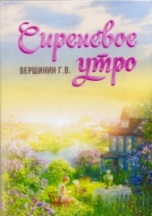 | Вершинин, Г. В. Сиреневое утро : рассказы, сказки и стихи для детей и юношества / Г. В. Вершинин. – Пермь : Здравствуй, 2022. – 200 с.  Эта первая книга автора, посвященная детям и юношеству. В нее вошли как новые произведения лысьвенского поэта, так и уже "опробованные" и доброжелательно встреченные в детских и юношеских аудиториях стихи, загадки, рассказы.
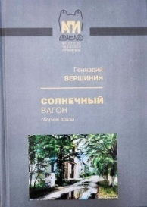 | Вершинин, Г. В. Солнечный вагон : сборник прозы / Г. В. Вершинин. – Пермь: Пермский писатель, 2021. – 463 с. – (Антология пермской литературы).  В книгу вошли: краеведческий очерк «Зарека ты моя, Зарека…», фантастическая повесть, юмористические рассказы, сказки для детей и взрослых.
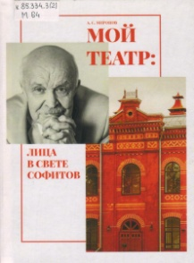  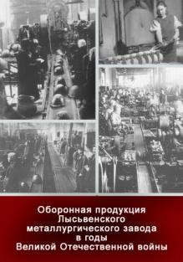 | Миронов, А. С. Мой театр: лица в свете софитов / А. С. Миронов; редактирование и коррекция текста М. М. Решетниковой. – Лысьва: Издательский дом, 2021. – 230 с. : ил.  Автор, актер Лысьвенского театра, делится размышлениями о театре, профессиях актера и режиссера. Книга-воспоминание о веселых и немного печальных историях из театральной жизни, людях, спектаклях и событиях.  Оборонная продукция Лысьвенского металлургического завода в годы Великой Отечественной войны / МБУК «Лысьвенская библиотечная система», Центральная библиотека; составитель С. И. Елохова. – Лысьва : [б.и.], 2022. – 53 с.
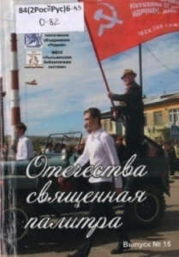 | Отечества священная палитра: сборник стихов победителей ХVIII открытого поэтического конкурса имени П. И. Шестакова. Вып. 15 / редактор-составитель И.И. Михайлов. – Лысьва: Издательский дом, 2022. – 116 с.  Вошли стихи победителей конкурса имени Поликарпа Ивановича Шестакова и участников ХХ открытого творческого фестиваля-конкурса «Парнасские забавы-2021».
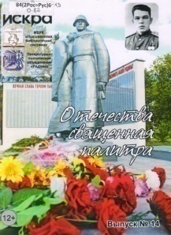 | Отечества священная палитра: сборник стихов. Вып. 14 / редактор-составитель И. И. Михайлов. – Лысьва: Издательский дом, 2021 г. – 92 с.  В четырнадцатый выпуск сборника вошли стихи победителей XVII открытого конкурса имени Поликарпа Ивановича Шестакова.
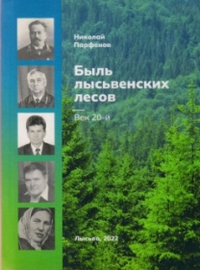 | Парфенов Н. М. Быль лысьвенских лесов. Век 20-й / Н. М. Парфенов. – Лысьва : Издательский дом, 2022. – 239 с.  История лесопользования на территории Лысьвенского округа. Как складывались отношения человека и леса, как они менялись в зависимости от требований времени и самого человека.

2. «Великая война в творчестве лысьвенцев»

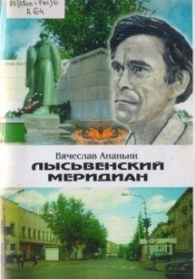 | Ананьин, В. Н. Лысьвенский меридиан : избранное. Вып. 2 / В. Н. Ананьин. – Лысьва : Привод-АСУП , 2002. – 124 с.  В сборник вошли стихи и песни, посвященные родному городу.
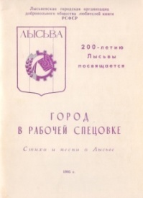 | Город в рабочей спецовке : стихи и песни о Лысьве : 200-летию Лысьвы посвящается / Лысьвенская городская организация добровольного общества любителей книги РСФСР. – Лысьва : [б.и.], 1985. – С. 15-21.
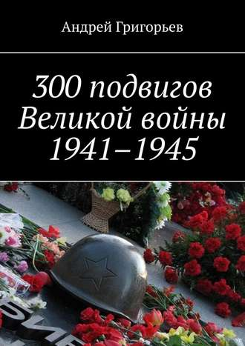 | Григорьев, А. 300 подвигов Великой войны 1941-1945 / А. Григорьев. – [б.м.] : Издательские решения, 2021. – 352 с.  Сборник стихотворений о героях Великой Отечественной войны и их героических поступках. О подвигах взрослых и детей, о том, что пережили наши предки в суровые военные годы, о стойкости и мужестве человека.  С фрагментом книги можно ознакомится: https://fictionbook.ru/author/andreyi_grigorev/300_podvigov_velikoyi_voyinyi_1941_1945/read_online.html
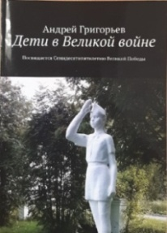 | Григорьев, А. Дети в Великой войне : посвящается семидесятипятилетию Великой Победы / А. Григорьев. – Текст : электронный // FictionBook.ru. – URL: https://fictionbook.ru/author_se/ (дата обращения: 06.09.2022).  В сборнике стихов «Дети в Великой войне» опубликована судьба 38 героев. Дети сделали не меньший вклад в Победу, чем взрослые, действовали также храбро, ведь понимали, что на кону не только их собственные жизни, но и судьба всего государства.
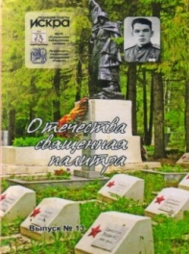 | Отечества священная палитра: сборник стихов победителей ХVI открытого поэтического конкурса имени П. И. Шестакова. Вып. 13 / редактор-составитель И. И. Михайлов. – Лысьва : Издательский дом, 2020. – 160 с. : ил. – Книга-перевертыш: Спасибо, Парнас! : сборник стихов участников ХIХ открытого творческого фестиваля-конкурса «Парнасские забавы-2019». Вып. 12. – 100 с.
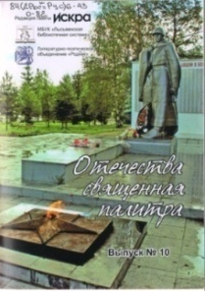 | Отечества священная палитра: сборник стихов, вып. 10 / редактор-составитель И. И. Михайлов. – Лысьва: Издательский дом, 2017. – 98 стр. – URL: http://www.lysva-library.ru/download (дата обращения: 18.08.2021).
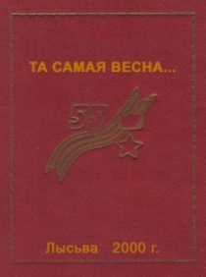 | Та самая весна...: 55-летию Победы посвящается / составитель И. Михайлов. - Лысьва: Типография, 2000. – 222 с.  Сборник стихов лысьвенских самодеятельных поэтов-фронтовиков Сергея Александровича Селиванова и Николая Ивановича Шестакова. Выпуск издания был приурочен к 55-летию Победы советского народа в Великой Отечественной войне.
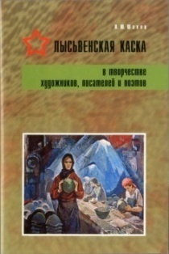 | Шахов, В. Ю. Лысьвенская каска в творчестве художников, писателей и поэтов / В. Ю. Шахов. – Пермь : [б.и.], 2007. – 40 с. : ил.  Книга является одной из глав неопубликованной рукописи «Лысьвенская каска», в которой использованы материалы воспоминаний, бесед автора с тружениками тыла, работавшими на Лысьвенском металлургическом заводе в годы Великой отечественной войны.
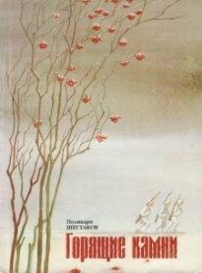 | Шестаков, П. Горящие камни. – Пермь : [б.и.], 2000. – 201 с.  Первая часть сборника – стихи, посвященные войне.
3. «Лысьва- город трудовой доблести»
(продукция Лысьвенского металлургического завода в годы войны, Герои Отечества, воспоминания, история, хроника и т.д.)
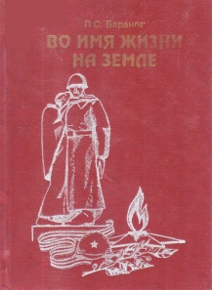 | Баранов П. С. Во имя жизни на земле / П. С. Баранов. – Лысьва : Талер, 1998. – 376 с.  Книга о героизме и мужестве лысьвенцев в годы Великой Отечественной войны: на фронте и в тылу.
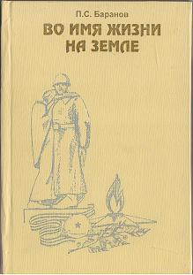 | Баранов П. С. Во имя жизни на земле. Книга 4. Живи и помни / П. С. Баранов. – Лысьва : [б.и.], 2001. – 221 с.  Книга воспоминаний лысьвенцев – участников Великой Отечественной войны.
Баранов П. С. Во имя жизни на земле. Книга 5. С верой в Победу / П. С. Баранов. – Лысьва : [б.и.], 2002. – 216 с.
Собраны воспоминания ветеранов труда Лысьвенского металлургического завода, которые в годы войны трудились под девизом: "Все для фронта! Все для Победы!".

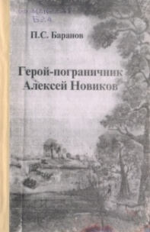 | Баранов, П. С. Герой-пограничник Алексей Новиков / П. С. Баранов. – Лысьва : Издательский дом, 1999. – 156 с.  О подвиге учителя, пограничника Алексея Новикова, погибшего в первые дни Великой Отечественной войны.
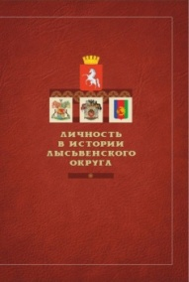  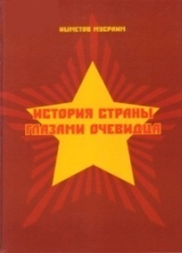 | Ишметов, М. История страны глазами очевидца / М. Ишметов. – Пермь : ГАРМОНИЯ, 2020. – С. 27-62.  Автор – житель с. Канабеки Лысьвенского городского округа. В книге освещена история села и военный путь Ишметова (1923-2018).  Личность в истории Лысьвенского округа : [справочник] / МБУК «Лысьвенская библиотечная система» ; составитель Е. И. Завьялова. – Санкт-Петербург : Маматов, 2019. – 466 с. : ил. – URL: http://www.lysva-library.ru/download/.pdf (дата обращения: 06.09.2022).  Содержатся сведения о людях, внесших вклад в развитие Лысьвенского городского округа и различных отраслей народного хозяйства нашей родины в XVIII–XXI веках. Представлено 450 биографических справок, которые дополнены фотографиями и краткими списками литературы.
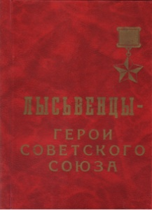  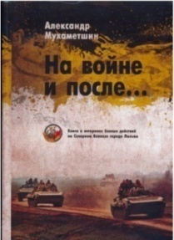 | Лысьвенцы - герои Советского Союза / составитель: П. С. Баранов, А. А. Бакина. – Лысьва : Типография, 1997. – 152 с. : ил.  При написании книги «Лысьвенцы – Герои Советского Союза» использованы книги, периодическая печать, архивные документы из музеев города, цехов ОАО «АК ЛМЗ», воспоминания самих героев, их боевых товарищей, родных.  Мухаметшин, А. Ф. На войне и после: книга о лысьвенцах-ветеранах боевых действий на Северном Кавказе / А. Ф. Мухаметшин. – Лысьва : Издательский дом, 2020. – 224 с. : цв. ил.  Издание содержит фотографии, биографические справки, документы, описания боевых операций, подвигов и будней военнослужащих. Представлена информация о жителях Лысьвенского городского округа, принимавших участие в военных конфликтах, как погибших, так и ныне живущих. Рассказано о проводимых мероприятиях общественной организации «Ветераны боевых действий на Северном Кавказе».
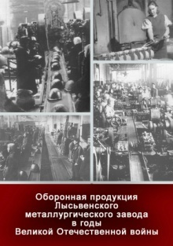  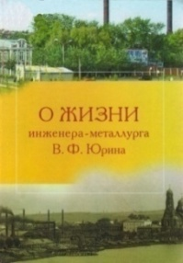 | О жизни инженера-металлурга В. Ф. Юрина : сборник воспоминаний / редактор-составитель К. Г. Юрина. – Лысьва : Издательский дом, 2018. – С. 4-7.  Книга посвящена Владиславу Федоровичу Юрину, чья судьба оказалась неразрывно связана с Лысьвенским металлургическим заводом и городом.  Оборонная продукция Лысьвенского металлургического завода в годы Великой Отечественной войны / МБУК «Лысьвенская библиотечная система», Центральная библиотека ; составитель С. И. Елохова. – Лысьва : [б.и.], 2022. –53 с.
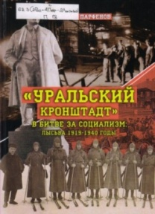 | Парфенов, Н. М. «Уральский Кронштадт» в битве за социализм: Лысьва 1919-1940 годы / Н. М. Парфенов ; компьютерная верстка С. И. Елохова. – Пермь : Типография купца Тарасова, 2020. – С. 350-375.  История Лысьвы в первой половине ХХ в. Отражено: движение рационализаторов и изобретателей, спецпроизводство, застройка и благоустройство Лысьвы, развитие культуры, образования и здравоохранения в 1920-1930-х годах и т.п.
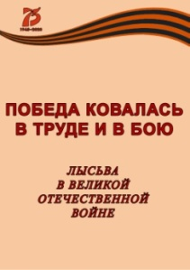 | Победа ковалась в труде и в бою: Лысьва в Великой Отечественной войне : сборник статей / МБУК «Лысьвенская библиотечная система», Центральная библиотека. – Лысьва : [б.и.], 2020. – 405 с. – URL: http://www.lysva-library.ru (дата обращения: 07.09.2022).  Сборник статей посвящен подвигу наших земляков в грозные и тяжелые годы Великой Отечественной войны 1941-1945 годов.
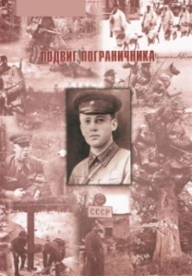 | Подвиг пограничника / составители: З. Р. Козлова, М. В. Зернина. – Пермь : Здравствуй, 2013. – 120 с. : ил.  Описан жизненный путь пограничника на основании документов и воспоминаний людей, с которыми Алексей Новиков – наш земляк, жил, учился, служил. В первые часы войны в течение целых суток сдерживал огнем ручного пулемета переправу фашистов через реку Западный Буг. Спустя двадцать лет исследователи героической обороны Брестской крепости установили имя героя. Это был Алексей новиков.
Проверка на прочность: 100-летию Пограничных войск посвящается / Лысьвенское общество пограничников запаса ; составитель: О. В. Мартьянов, А. В. Веретенникова. – Пермь : Здравствуй, 2020. – 192 с.
Первая часть книги посвящена героям-пограничникам Великой Отечественной войны. Особого внимания удостоен наш земляк Алексей Новиков. Вторая – истории пограничников запаса и ветеранов Афганской и Чеченской войн. На последних страницах - заметки о лысьвенских пограничниках, погибших при исполнении воинского долга.

Приложение 2
К Положению об организации и проведении окружной акции «Читай, Лысьва-2022!»

Форма отчета о проведении акции «Читай, Лысьва-2022!»

 | ФИО (полностью) руководителя площадки, должность, наименование организации
 | Место проведения с указанием фактического адреса (школа (класс), детский сад (группа) и др.)
 | Выбранная тема акции | «Книги новые о крае почитать вам предлагаем»  «Великая война в творчестве лысьвенцев» (поэзия, проза, искусство)  «Лысьва- город трудовой доблести»  /нужное выделить
 | Форма и краткое описание мероприятия
 | Перечень использованных краеведческих источников
 | Гость мероприятия
 | Количество мероприятий /из них онлайн
 | Количество участников/ из них с ограниченными возможностями здоровья
 | Ссылки на онлайн - мероприятия в Интернет - пространстве
 | Электронная почта/ телефон

Дата

